ГАРАНТИЙНЫЙ ТАЛОН

Заполняется продавцом:
Дата продажи/установки/доставки
№ заказа
Продавец

М.П.

Гарантия распространяется при условии соблюдения правил эксплуатации на корпус биокамина (выгорание корпуса, коррозия, изменение геометрии) топливные блоки (заклинивание, коррозия, изменение геометрии). На механические повреждения ( царапины, сколы) биокамина и стеклянных поверхностей гарантия не распространяется.
Гарантийный срок - 1 год с даты приобретения.

Заполняется покупателем:
Внешний вид биокамина осмотрен, видимых повреждений, царапин нет. С инструкцией по безопасности и эксплуатации ознакомлен
ФИО
Дата
Подпись

www.luxﬁre.ru
Производство биокаминов Изготовлено: ООО «Люкс Огонь РУС»

ПАСПОРТ ИЗДЕЛИЯ

Камин декоративный Lux Fire на биотопливе

Джаз

www.luxﬁre.ru

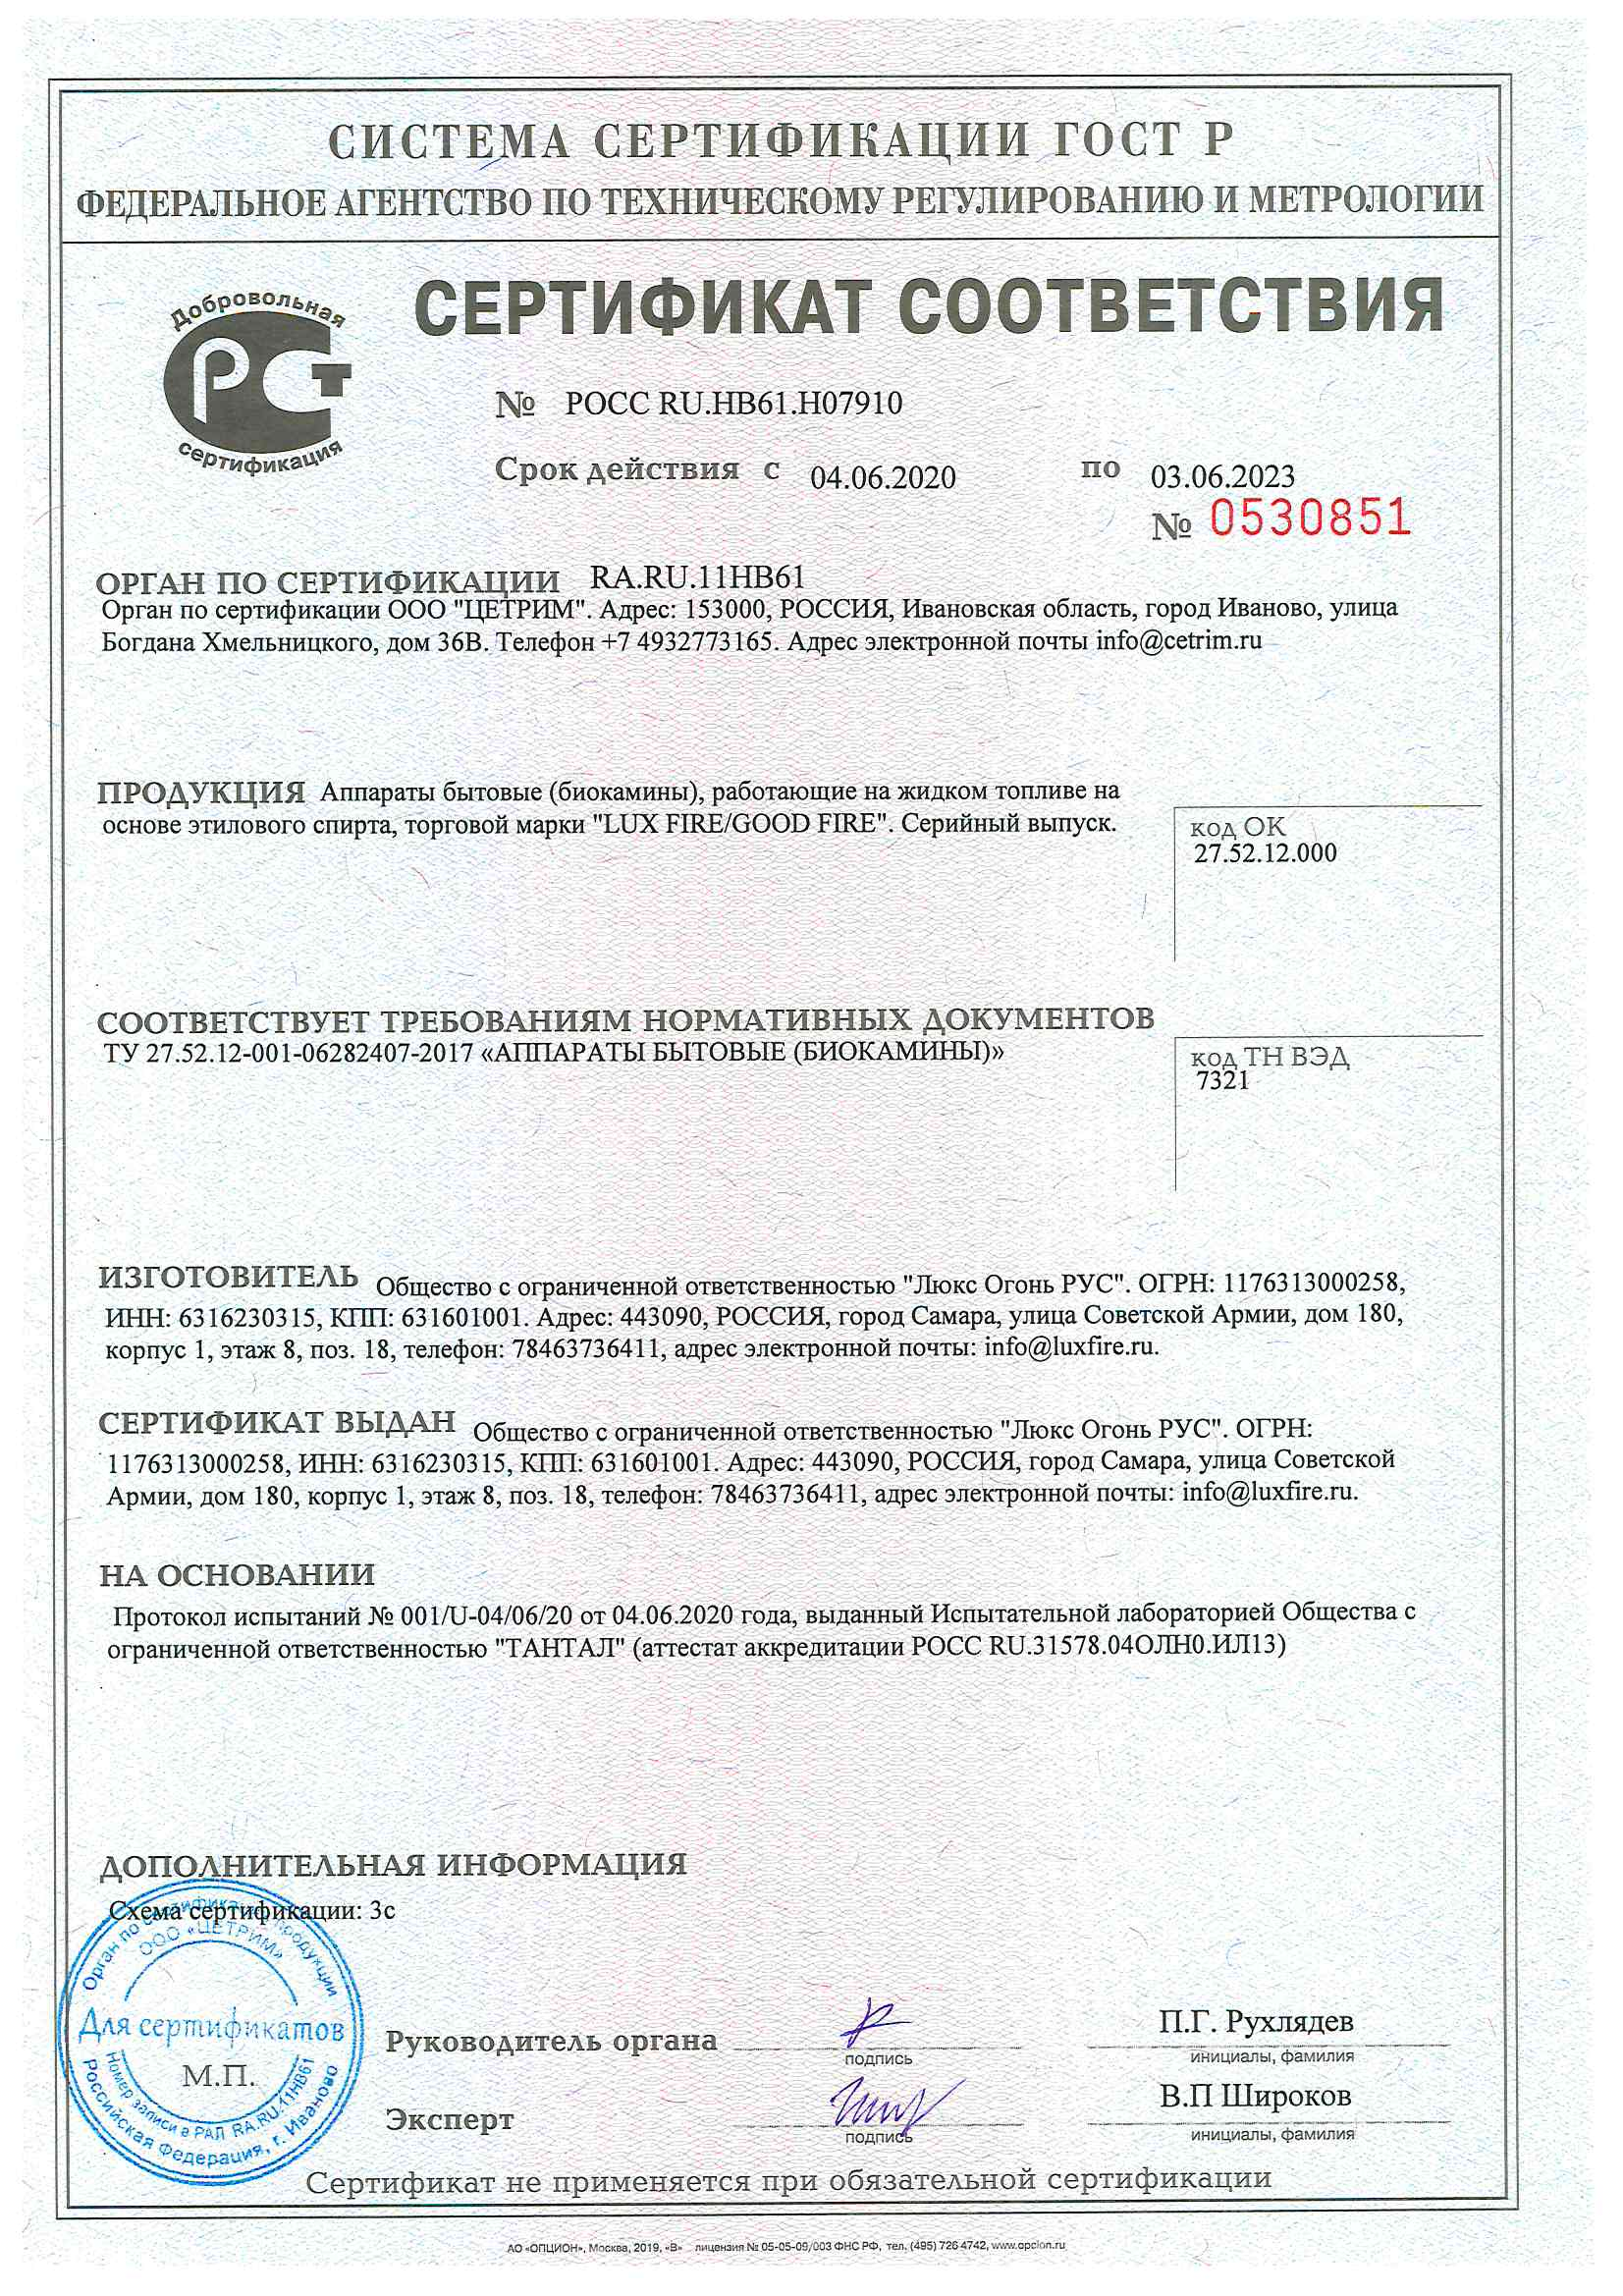
СОДЕРЖАНИЕ:

- ОБЩИЕ СВЕДЕНИЯ
- ТЕХНИЧЕСКИЕ ХАРАКТЕРИСТИКИ
- КОМПЛЕКТНОСТЬ
- МЕРЫ БЕЗОПАСНОСТИ
- ПРАВИЛА ЭКСПЛУАТАЦИИ
- СВИДЕТЕЛЬСТВО О ПРИЁМКЕ
- СЕРТИФИКАТЫ
- ГАРАНТИЙНЫЙ ТАЛОН

1.ОБЩИЕ СВЕДЕНИЯ
Камины Lux Fire на биоэтаноле могут использоваться как источник тепла и как предмет интерьера в помещениях и на открытом воздухе.
Биокамин состоит из металлического корпуса с декоративным порошковым покрытием и встроенным топливным блоком огражденным двумя закаленными стеклами на дистанционных держателях.

2.ТЕХНИЧЕСКИЕ ХАРАКТЕРИСТИКИ

Габаритные размеры, мм (ВхШхГ) 230х340х180
Вес изделия, кг 5,5

Емкость топливного блока, мл
Среднее время автономного горения
480

при полной заправке, часов 3
Максимальная температура горелки,°C 130

4.МЕРЫ БЕЗОПАСНОСТИ
При эксплуатации биокамина необходимо выполнять следующие меры безопасности:
- Установите биокамин на ровную горизонтальную поверхность, обеспечивающую надёжное устойчивое положение, исключающее опрокидывание или падение биокамина. Место установки биокамина должно отвечать требованиям пожарной безопасности и быть устойчивым к термическому воздействию, вызванному нагревом металлических и стеклянных деталей биокамина
- После наполнения топливного блока удостоверьтесь, что не пролили биотопливо мимо отверстия. В случае пролива биотоплива протрите поверхность впитывающей тряпочкой.
- Зажигание происходит с помощью специальных каминных спичек или зажигалки. Применение обыкновенных спичек и зажигалок может привести к ожогам.
- Для гашения камина используйте специальный пламегаситель
- При использовании биокамина на открытом воздухе, необходимо обеспечить отсутствие рядом с местом установки
легковоспламеняющихся предметов и предусмотреть защиту биокамина от порывов ветра

Запрещается:
- Эксплуатировать биокамин при наличии утечек топлива.
- Наливать топливо в разожжённый или не полностью остывший биокамин, т.к. это может привести к внезапной вспышке.
- Оставлять работающий биокамин без присмотра
- Допускать эксплуатацию биокамина, детьми и подростками, без разрешения взрослых или в их отсутствии
- Использовать биокамин для непредусмотренных его конструкцией функций (приготовление пищи, сушка и т.п.)

5.ПРАВИЛА ЭКСПЛУАТАЦИИ
- Соберите биокамин.
2. С помощью варонки и мерного стакана налейте биотопливо в отверстие топливного блока в количестве не более 320мл.
3. После наполнения топливного блока удостоверьтесь, что не пролили биотопливо мимо отверстия. В случае пролива биотоплива протрите поверхность впитывающей тряпочкой.
4. Подожгите биокамин при помощи каминной спички или каминной зажигалки
5. Дождитесь прогрева биокамина и его самостоятельного выхода на основной рабочий режим. Время выхода на рабочий режим 3-4 минуты.
6. Перед снятием биокамина с места установки, дождитесь полного выгорания топлива и остывания биокамина. Для экстренного гашения пламени накройте отверстие топливного блока прилагаемым к биокамину пламегасителем и дождитесь полного остывания биокамина
7. При укладке декоративных камней не заслоняйте основное место горения, в противном случае вы не сможете погасить пламя с
помощью пламегасителя
8. Используйте упаковочную коробку для хранения биокамина дома

6.СВИДЕТЕЛЬСТВО О ПРИЁМКЕ

Изделие соответствует ТУ 27.52.12.000-001-06282407-2017 (Сертификат соответствия № ESTDI.B002.AМ552) и признанно годным к эксплуатации.
Производитель: ООО «Люкс Огонь РУС» - ТМ "LUX FIRE"

6. Прикасаться к металлическим и стеклянным деталям,
декоративным камням биокамина до полного их остывания частями тела, одеждой или легковоспламеняющимися материалами
Производственный заказ (серия) №
Дата выпуска:
Штамп ОТК:

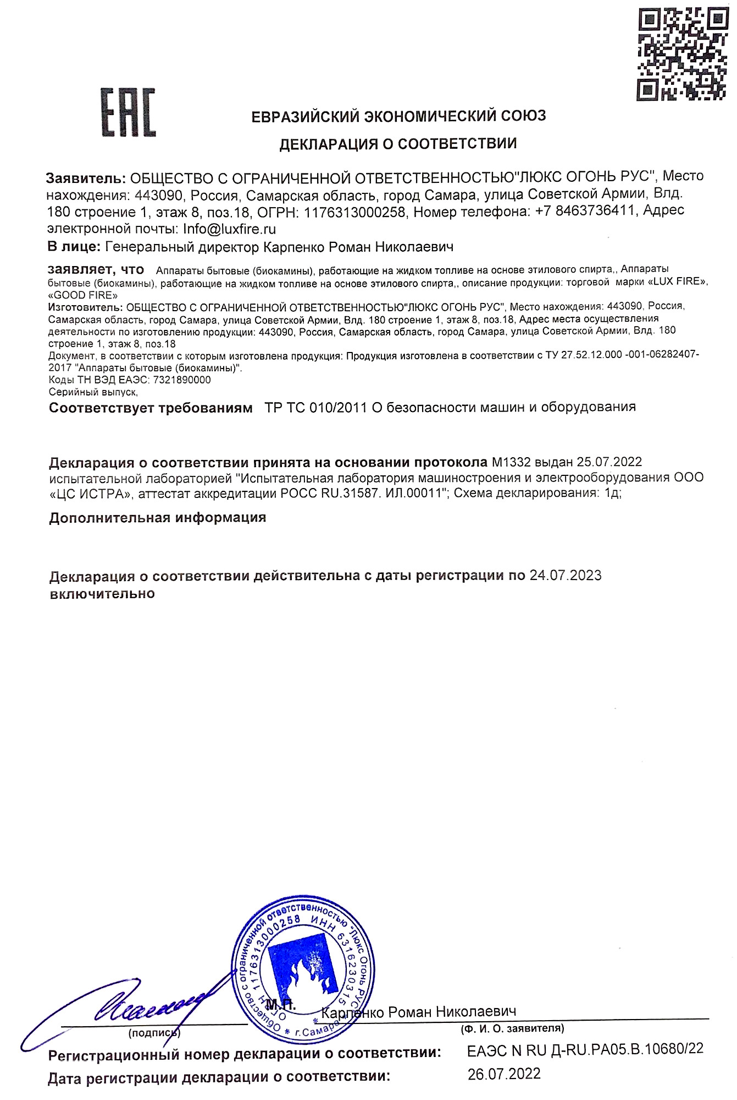

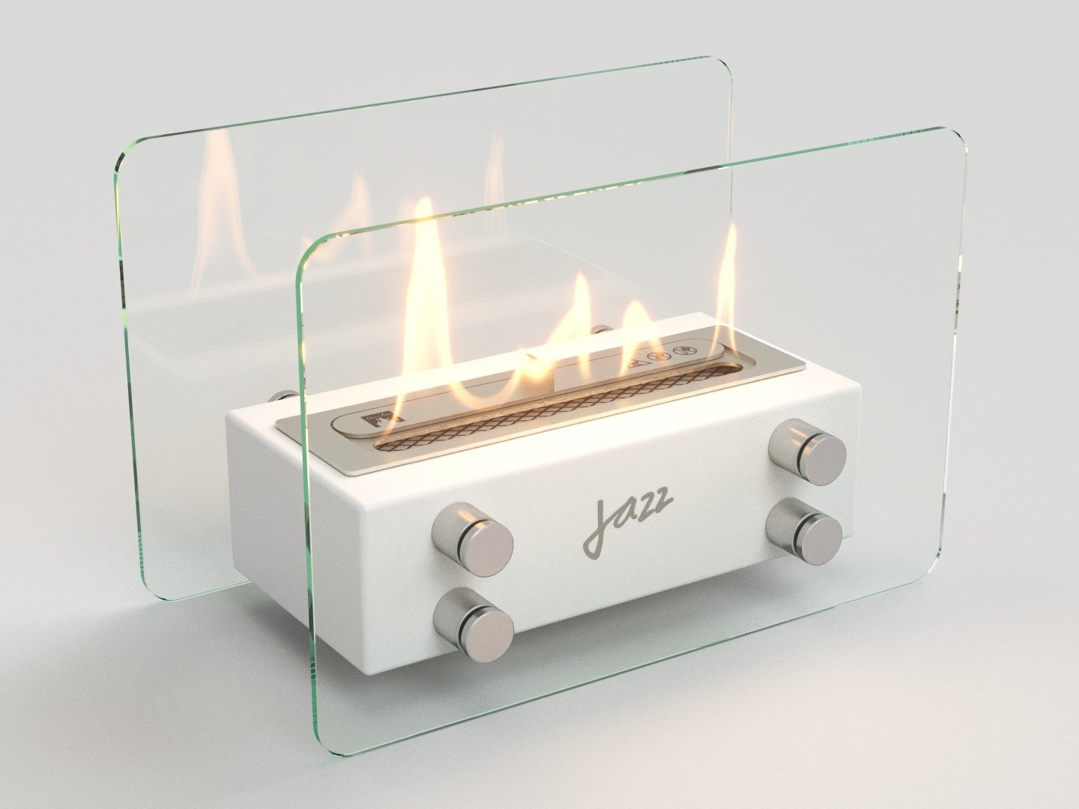

3.КОМПЛЕКТНОСТЬ

ВНИМАНИЕ
До использования биокамина вниматель- но ознакомьтесь с мерами безопасности и правилами эксплуата- ции биокамина!
Биокамин в сборе 1 Кочерга 1 Каминные спички 1 Мерный стакан 1 Воронка 1 Биотопливо 1,0 л 1 Паспорт изделия 1

